Poleć dalej z Czytaj PL – edycja specjalna na czas kwarantanny

Poleć dalej z Czytaj PL! Na czas kwarantanny przygotowaliśmy dla was edycję specjalną akcji! W jej ramach przygotowaliśmy aż 30 darmowych książek w formie ebooków i audiobooków!

#PolećDalej z Czytaj PL
Bez wychodzenia z domu, chociaż daleko poza granicami naszych osiedli i dzielnic. W czterech ścianach, za to z widokiem na cztery strony świata. Spędzając czas w fizycznej izolacji, ale działając razem, ramię w ramię. Edycji specjalnej akcji Czytaj PL towarzyszy hasło #PolećDalej! Na ten trudny i wyjątkowy czas kwarantanny przygotowaliśmy dla was aż 30 darmowych książek w formie ebooków i audiobooków! Akcja trwa od 15 kwietnia do 3 maja!

Lista dostępnych książek:
- Krzysztof Bochus, Lista Lucyfera (Skarpa Warszawska)
- Stasia Budzisz, Pokazucha (Poznańskie)
- M.M. Cabicar, Dziecko w wieku przedszkolnym (Stara Szkoła)
- Max Czornyj, Ślepiec (Filia)
- Olga Drenda, Wyroby (Karakter)
- Katarzyna Gacek, Supercepcja (Znak Emotikon)
- Grzegorz Gajek, Strażnicy starego lasu (Jaguar)
- Nino Haratischwili, Kotka i generał (Otwarte)
- Wojciech Jagielski, Na wschód od zachodu (Znak)
- Joanna Jax, Milczenie aniołów. Prawda zapisana w popiołach. Tom 1 (Videograf)
- Paweł Kapusta, Agonia (Wielka Litera)
- Barbara Klicka, same same (we współpracy z Wolnymi Lekturami)
- Rafał Kosik, Amelia i Kuba. Godzina duchów (Powergraph)
- Tomasz Larczyński, Pocztówki z Iranu (Krytyka Polityczna)
- Roma Ligocka, Jeden dobry dzień (Wydawnictwo Literackie)
- Wiesław Łukaszewski, Wielkie i te nieco mniejsze pytania psychologii (Smak Słowa)
- Monika Michalik, Bądź moim marzeniem (Znak)
- Ota Pavel, Bajka o Rašce (Dowody na istnienie)
- Edgar Allan Poe, Zagłada domu Usherów (we współpracy z Wolnymi Lekturami)
- Piotr Rogoża, Niszcz, powiedziała (Marginesy)
- Barbara Sadurska, Mapa (Nisza)
- Annie M.G. Schmidt, Jaś i Janeczka. Tom 1 (Dwie Siostry)
- Samantha Shannon, Czas żniw (SQN)
- Natalia Sońska, Jagodowa miłość. Tom 1 (Czwarta Strona)
- Natalka Suszczyńska, Dropie (Ha!art)
- Robert J. Szmidt, Łatwo być Bogiem (Rebis)
- Mark Twain, Przygody Tomka Sawyera (we współpracy z Wolnymi Lekturami)
- Juliusz Verne, Piętnastoletni kapitan (Aleksandria)
- Emilia Wituszyńska, Niebezpieczna gra (Wydawnictwo Kobiece)
- Adam Zagajewski, Prawdziwe życie (a5)

Jak dołączyć do akcji?
- Pobierz aplikację Woblink ze Sklepu Google lub App Store.
- Zaloguj się na swoje konto lub zarejestruj nowe.
- Kliknij w urodzinowy banner i korzystaj z darmowych ebooków i audiobooków całkowicie za darmo!
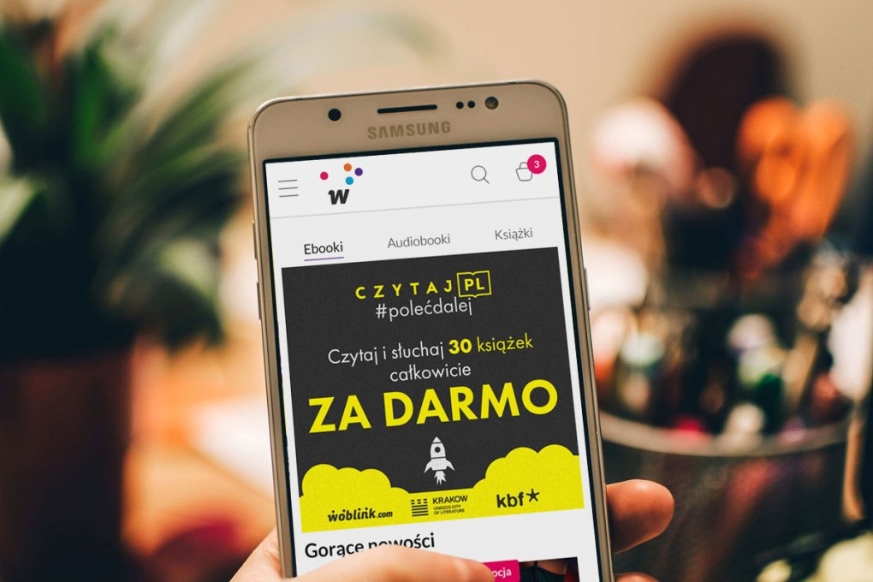

Czym jest Czytaj PL?
Czytaj PL to największa akcja czytelnicza w Polsce. Jej pierwsza edycja odbyła się w 2013 roku, kiedy Kraków otrzymał tytuł Miasta Literatury UNESCO. Główna odsłona akcji odbywa się co roku w listopadzie. W ubiegłym roku kampania dotarła do prawie 1000 miejscowości w Polsce i wielu miejsc za granicą – w ciągu pięciu lat plakaty akcji Czytaj PL pojawiły się na wszystkich kontynentach świata, nawet na Antarktydzie. W listopadzie 2019 roku 12 bestsellerów zostało wypożyczonych w aplikacji Woblink łącznie ponad 130 tysięcy razy. Każdą z książek, która znalazła się w tej edycji, reprezentował unikatowy superbohater, narysowany przez uznanego grafika Jana Kallwejta.
Organizatorzy „Czytaj PL – #PolećDalej”: Miasto Kraków, Krakowskie Biuro Festiwalowe – operator programu Kraków Miasto Literatury UNESCO, Księgarnia Woblink.com
Wydawnictwa: a5, Aleksandria, Czwarta Strona, Dowody na istnienie, Dwie Siostry, Filia, Ha!art, Jaguar, Karakter, Krytyka Polityczna, Marginesy, Nisza, Otwarte, Powergraph, Poznańskie, Rebis, Skarpa Warszawska, Smak Słowa, SQN, Stara Szkoła, Videograf, Wielka Litera, Wydawnictwo Literackie, Zielona Sowa, Znak, Znak Emotikon
Partner akcji: Wolne Lektury
Dofinansowano ze środków Ministra Kultury i Dziedzictwa Narodowego pochodzących z Funduszu Promocji Kultury.
